Выполнил:

Беланенко Римма Алексеевна

учитель математики

МБОУ СОШ №32 г. Сургут

**Пояснительная записка**

**Учебный проект «Текстовые задачи с национально-региональным компонентом»**

С чего начинается Родина? Родина для каждого человека - это его семья, то есть самые близкие и дорогие люди. Затем данное понятие расширяется до любви к родному краю, его природе, знаниях о природных богатствах, о жизни и обычаях коренных жителей. В отличие от многих других предметов, принято считать, что математика - менее удачный предмет для применения в области культурологических знаний. Данный проект поможет эффективно решить образовательную цель: получать знания о родном крае через решение текстовых задач. Решение задач - важная составляющая курса математики. Решение задач способствует формированию у детей полноценных знаний, определяемых программой. Задачи дают возможность связать обучение с жизнью. Через решение задач ребята знакомятся с важными в познавательном и воспитательном отношении фактами. В данном проекте учащиеся могут проявить самостоятельность в приобретении знаний по данной теме, показать свою творческую активность, проявить фантазию в подборе и оформлении материала с использованием компьютера.

Данный проект реализуется в рамках учебного предмета математики и предназначен для учащихся 6 класса. В его основе лежит интегрированное исследование в области нескольких предметов, таких как математика, география, информатика. Работа над проектом позволяет развивать у его участников аналитическое и творческое мышление, специальные (математические) и общеучебные умения.

**Основная часть**

**Дидактические цели проекта:**

1) Формирование ключевых компетентностей учащихся (проектной, рефлексивной, коммуникативной, информационной, познавательной) на основе комплексного применения знаний, умений и навыков.

2) Формирование культорологических основ о родном крае.

**Методические задачи проекта:**

1)Познакомить с историей и культурой родного края;

2)Разработать систему математических задач с этническим содержанием; их решение;

3)Учить переводить реальные предметные ситуации в различные математические модели; обеспечение действенного усвоения основных методов и приемов решения учебных математических задач;

4)Развивать логическое и критическое мышление, творческие способности, познавательную активность, самостоятельность учащихся, коммуникативные умения, умения осуществлять поиск, анализ и преобразование необходимой информации;

**Оборудование и программное обеспечение:**

Компьютеры, принтер, сканер, проекционная система, Интернет, СD – носители, пакет Microsoft Office.

**Вопросы направляющие проект:**

***Основополагающий вопрос, его обоснование***

С чего начинается Родина?

Однажды я задала этот вопрос ребятам на своем уроке математики. Ответы были разные: с семьи, с родителей, близких, друзей, с места, где родился, живешь; то есть с родного края.

А можно ли узнать о нашем крае посредством решения задач? Так возникла идея создания проекта под творческим названием "Математика Севера". А основополагающим вопросом проекта решили оставить вопрос "С чего начинается Родина?"

***Проблемные вопросы***

1) Что такое Родина?

2) Как соотносятся экология ХМАО и математика?

3) Как через решение задач воспринимается животный мир Югры?

4) Нужна ли математика геологам и нефтяникам?

5) Как быт и культура народов ханты и манси связаны с математикой?

***Вопросы учебной темы***

Что такое диаграмма? Ее виды. Как построить диаграммы с помощью табличного процессора?

Как найти число по его дроби? Как найти дробь от числа?

Каким соотношением связаны скорость, время и расстояние?

Как найти периметр и площадь прямоугольника, треугольника?

Как найти объем и площадь поверхности прямоугольного параллелепипеда?

Что такое число Пи? Как соотносятся длина окружности (площадь круга) и радиус?.

Что называется уравнением? Что является решением уравнения?

Опережающие темы: Что мы можем узнать о конусе и цилиндре?

**Структура проекта:**

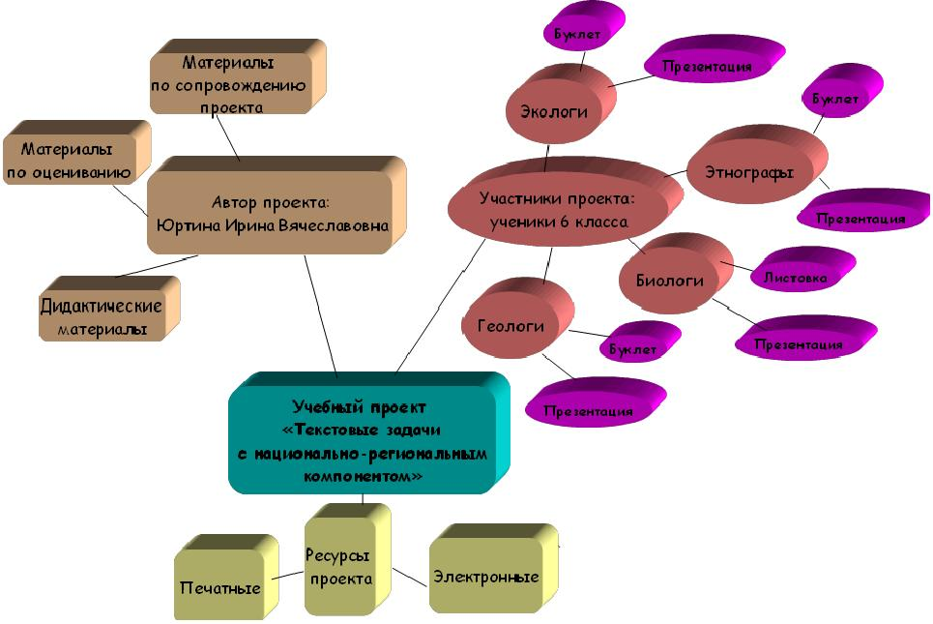

Класс делится на четыре группы по пять-шесть человек. Каждая группа в результате должна представить свой мини-проект, защитить презентацию, буклет, листовку.

**План проведения проекта:**

* Таблица деятельности участников проекта (план проекта):

|  |  |
| --- | --- |
| ***Учитель*** | ***Учащиеся*** |
| **1-й этап – погружение в проект (1 неделя)** | |
| Формулирует: *(формулирование учебного проекта производится с учетом возраста учащихся)* | Осуществляют |
| 1) проблему проекта; | 1) личностное присвоение проблемы; |
| 2) сюжетную ситуацию; | 2) вживание в ситуацию; |
| 3) цель и задачи; | 3) принятие, уточнение и конкретизация цели и задач; |
| **2-й этап – организация деятельности (1 неделя)** | |
| Организует деятельность – предлагает *(оснащает всем необходимым и создает условия для самостоятельной работы):* | Осуществляют: |
| 4) организовать группы; | 4)разбивку на группы; |
| 5) распределить амплуа в группах; | 5)распределение ролей в группе; |
| 6) спланировать деятельность по решению задач проекта; | 6)планирование работы; |
| 7) возможные формы презентации результатов. | 7)выбор формы и способа презентации предполагаемых результатов. |
| **3-й этап – осуществление деятельности (3 недели)** | |
| Не участвует, но: | Работают активно и самостоятельно: |
| 8) контролирует учащихся по необходимости; | 8) каждый в соответствии со своим амплуа и сообща; |
| 9) ненавязчиво контролирует; | 9) консультируются по необходимости; |
| 10) дает новые знания, когда у учащихся возникает в этом необходимость; | 10) «добывают» недостающие знания; |
| 11) репетирует с учениками предстоящую презентацию результатов. | 11) подготавливают презентацию результатов. |
| **4-й этап – презентация (1 неделя)** | |
| Принимает отчет | Демонстрируют |
| 12) обобщает и резюмирует полученные результаты; | 12) понимание проблемы, цели и задач; |
| 13) подводит итоги обучения; | 13) умение планировать и осуществлять работу; |
| 14) оценивает умения: общаться, слушать, обосновывать свое мнение, толерантность и т.д. | 14) найденный способ решения проблемы; |
| 15) акцентирует внимание на воспитательном моменте: умении работать в группе на общий результат и т.д. | 15) рефлексию деятельности и результата; |
|  | 16) дают взаимооценку деятельности и ее результативности. |

* Планирование консультационных занятий:

1. Вводная беседа по определению темы и целей мини-проектов;
2. Повторная беседа по определению темы и целей мини-проектов;
3. Обзор литературы и интернет-сайтов, подготовленных учащимися;
4. Практические занятия по разбору и самостоятельному решению текстовых задач;
5. Практические занятия по чтению и составлению диаграмм, графиков;
6. Репетиционное занятие по защите проектов.

* Лист планирования самостоятельной деятельности учащихся:

Имена учеников: (группа Этнологи)

Тема   проекта: Быт и культура народов ханты и манси в математических задачах

Проблемный (учебный) вопрос:  Как быт и культура народов ханты и манси связаны с математикой?

Имена учеников: (группа Экологи)

Тема   проекта: Математика и экология

Проблемный (учебный) вопрос: Как соотносятся экология ХМАО и математика?

Имена учеников: (группа Геологи)

Тема   проекта Математика и природные ископаемые Югры

Проблемный (учебный) вопрос:  Нужна ли математика геологам и нефтяникам?

Имена учеников: (группа Биологи)

Тема   проекта Математика и животный мир Югры

Проблемный (учебный) вопрос:  Как через решение задач воспринимается животный мир Югры?

|  |  |  |  |
| --- | --- | --- | --- |
| **№ п/п** | **Этапы работы** | **Срок** | **Ответствен**  **ный** |
| 1. | Обсуждение проблемного вопроса |  |  |
| 2. | Изучение материала по проблеме |  |  |
| 3. | Выдвижение гипотез (обсуждение) |  |  |
| 4. | Постановка целей исследования  Цели:  Цитата по теме исследования: |  |  |
| 5. | Проведение практической части проекта  План: |  |  |
| 6. | Подведение итогов (оформление результатов)  Результаты: |  |  |

|  |  |  |  |
| --- | --- | --- | --- |
| 7. | Формулировка выводов: |  |  |
| 8. | Опубликование результатов изученной темы |  |  |
| 9. | Защита работы |  |  |

* Источники информации

|  |  |
| --- | --- |
| 1. |  |
| 2. |  |
| 3. |  |

* Планирование контроля качества для учащихся:

|  |  |  |
| --- | --- | --- |
| Виды контроля | Содержание | Методы |
| Вводный | Уровень знаний школьников, общая эрудиция. | Беседа, анкетирование, наблюдение |
| Текущий | Освоение учебного материала по темам. | Опросы, практические работы, тестирование. |
| Коррекция | Ликвидация пробелов. | Повторные тесты, индивидуальные консультации |
| Итоговый | Контроль выполнения поставленных задач. | Представление проекта к защите, итоговый зачет. |

* Планирование контроля результатов работы обучающихся:

|  |  |  |  |
| --- | --- | --- | --- |
| Оценивание | Описание и цели оценивания | Этапы учебного процесса | |
| начало | в течение | |
| Список ресурсов по своему проекту | Выполнены все требования к представлению списка ресурсов. Контроль качества. |  |  | |
| Доклад | Насколько полно в материале доклада раскрываются вопросы (учебный, проблемный). Логически верное представление материала в докладе. Достоверность информации. |  |  | |
| Презентация | Проверка умения учащихся правильно составлять презентацию в соответствии с представленными требованиями. |  |  | |
| Публичная защита | Проверка умения учащихся представлять информацию и соблюдать регламент. |  |  | |
| Вопросы к участникам других групп | Проверка умения учащихся задавать интересные вопросы. Проверка знаний обучающихся по выбранному вопросу. |  |  | |
| Опрос | Проверка полученных знаний по теме в тестовой форме. |  |  | |

* Лист распределения обязанностей в группе:

*Распределите, кто будет ответственным за каждый участок в группе*

|  |  |  |  |  |  |  |
| --- | --- | --- | --- | --- | --- | --- |
| Ф.И.О. | Краеведы  (сбор материала о Югре) | Математики  (поиск задач) | Авторы презентации | Авторы буклета  (листовки) | Эксперты | Адвокаты  (защита проектов) |
| 1.Экологи |  |  |  |  |  |  |
| 2.Этнографы |  |  |  |  |  |  |
| 3.Геологи |  |  |  |  |  |  |
| 4.Биологи |  |  |  |  |  |  |

* Критерии оценки презентации:

|  |  |  |  |
| --- | --- | --- | --- |
| **Название** | **Критерии оценки** | **Количество баллов** | |
| 1. **Структура презентации**   (40 баллов)   1. **Оформление презентации**   (50 баллов)   1. **Содержание презентации**   (60 баллов)   1. **Эффект презентации**   ( 10 баллов) | Правильное оформление титульного листа,  Наличие понятной навигации,  Отмечены информационные ресурсы,  Логическая последовательность информации на слайдах  Единый стиль оформления  Использование на слайдах разного рода объектов  Использование анимационных объектов  Правильность изложения текста  Использование объектов, сделанных в других программах  Сформулированы цель, гипотезы  Понятны задачи и ход исследования  Методы исследования ясны  Эксперимент проведен, достоверность полученных результатов обоснована  Сделаны выводы  Результаты и выводы соответствуют поставленной цели  Общее впечатление от просмотра презентации | Оценка  группы | Оценка ученика |
|  |  |

Отличная работа 160 – 140 баллов

Хорошая работа 139 – 130 баллов

Удовлетворительная работа 129 – 100

Презентация нуждается в доработке 99 – 80

Слабая работа 79 - …

**Оценка эффективности проекта:**

Сильные стороны проекта:

* Процесс обучения становится интересным и доступным каждому ученику;
* Работа в группе понижает уровень тревожности ученика, повышает уровень ответственности;
* Ученик не объект, а субъект обучения;
* Реализуется системно-деятельностный подход в обучении;
* Баланс между аналитическими знаниями и практическими умениями;
* Отличная возможность развивать метапредметные УУД.

Слабые стороны проекта:

* Трудоемкость процесса;
* Пассивная позиция кого-либо в группе.

Проект дает возможность:

* Расширять и углублять знания по изучаемой теме;
* Самостоятельно учиться оценивать свою работу, работу одноклассников;
* Самостоятельно добывать знания, применять их на практике;
* Развивать коммуникативные, познавательные компетентности учеников;
* Адаптироваться к социально-экономическим условиям жизни.

Возможные угрозы проекту:

* Возникновение межличностных конфликтов;
* Несколько лидеров в группе.

Результатом проекта является защита каждой группой своих мини-проектов. В состав экспертной комиссии включены: 3 учителя математики, 1 старшеклассник. Защита проектов проходит в виде смотра знаний на который приглашаются учащиеся из параллели шестых классов.

**Рефлексия**: проведена анкета «Мое отношение к проекту». В результате проведенного анкетирования 30% учащихся решили продолжать заниматься проектной и исследовательской деятельностью, 5% учащихся изменили свое отношение в положительную сторону к предмету «география», 50% учеников заинтересовались традициями и обычаями коренных народов края, 100% учеников считают, что научились создавать презентации, у 100% учеников повысилась мотивация к изучению предмета «математика».

**Список источников**

<http://oil2012.admhmao.ru/>

<http://www.ecougra.ru/data/files/1619.pdf/>

Шаблоны презентаций можно скачать на сайте <http://pedsovet.su/publ/40-1-0-1141>

«Ханты-манси, кто мы?» издательство «Стерх» 1993

«Мир животных и растений Югры» «Сократ» Екатеринбург 2009

Сирелиус У.Т. «Путешествие к хантам», Томск 2001

Шешкин П.Е., Шабалина И.Д. «Мансийские орнаменты» Просвещение 2001

Харамзин Т.Г., Хайрулина Н.Г. «Традиционный уклад и образ жизни обских угров» Москва, «Икор» 2002

«Материалы v Югорских чтений «Медведь в культуре обско-угорских народов. (Сборник научных статей под ред. Молчановой Т.А. )

Ханты-Мансийск «Полиграфист» 2002

Мещ В.А.«Здравствуй Югра!» Ханты – Мансийск 2000

География Ханты-Мансийского автономного округа : учеб. пособие для 8-9 кл. / сост.: В. В. Бакулин и др. ; под ред.: Э. В. Ким и др. - М. : Экопрос, 1996. - 222с.

Шесталов Ю . «Ханты. Манси. Кто мы?» Х.-М. «Стерх» 1993

Абрамов А.В. Математика в профессиях Тюменского Севера, Екатеринбург 1993

Дмитриева Т.А.,Абрамова Н.В. Организация научных исследований в профессиональной деятельности учителя. Ханты-Мансийск, 2010

__________________________ ____________________________

подпись расшифровка подписи

«_____»_____________________20__г.